Téma : Chemický rozklad a chemické zlučovanie (Chemické reakcie)
Úloha 1 : Chemický rozklad peroxidu vodíka
Pripraviť kyslík rozkladom peroxidu vodíka
Chemikálie : peroxid vodíka, oxid manganičitý - burel
Pomôcky : kužeľová banka, odmerný valec, chemická lyžička, zápalky, špajdľa
Postup : Odmerným valcom odmeriame 10 ml peroxidu vodíka. Prelejeme ho
kužeľovej banky. Nad hladinu peroxidu vodíka dáme tlejúcu špajdľu.
Do peroxidu vodíka v kužeľovej banke pridáme na špičku lyžičky oxidu
manganičitého. Pozorujeme a potom znovu vložíme tlejúcu špajdľu.
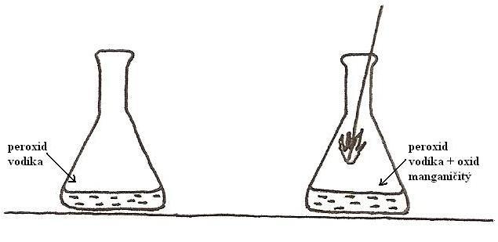
Nákres :

Pozorovanie :
Pred pridaním burelu ........................................................................................................
Po pridaní burelu sme pozorovali únik ................................................................ a banka
sa ............ ..................
Záver :
Schéma reakcie : všeobecne a slovne
........................... + ................................ ............................ + ...........................
........................... + ................................ ............................ + ...........................
H
H
O
O
O
O
O
O
+ ...............
H
H
H
H
H
H
Úloha 2 : Chemické zlučovanie uhlíka s kyslíkom
Chemikálie : kyslík, uhlík
Pomôcky : kahan, drôtik
Postup : Do banky s kyslíkom pripraveným v predchádzajúcom pokuse vložíme rozžeravený kúsok
uhlíka a pozorujeme.
Nákres :

Pozorovanie :
Po vložení rozžeraveného uhlíka do banky s kyslíkom som pozoroval.................................................
................................................................................................................................................................

Záver :
Schéma :
všeobecne ........................... + ................................ ............................
slovne ........................... + ................................ ............................
O
C
O
O
O
C
+

